Outils mathématiques AEC développement logiciel

Devoir 5 Nom :

Remise par LÉA le 3 mai 2022. $/{58}$

Consigne pour la remise :

**Remettre en un seul document format PDF ou Word** (pas de dossier .zip)

**Donner vos réponses en arrondissant à 2 décimales, s’il y a lieu.**

Question 1 (22 points)

Voici une figure en 2D.

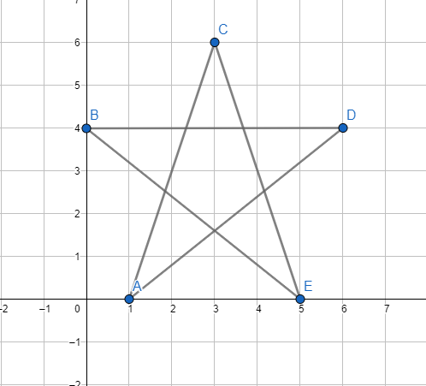

1. Donner la matrice de coordonnées et la matrice d’adjacence de cette forme.
2. Donner la transformation pour obtenir la forme suivante (translation, symétrie, mise à l’échelle ou rotation). ___________________________________________

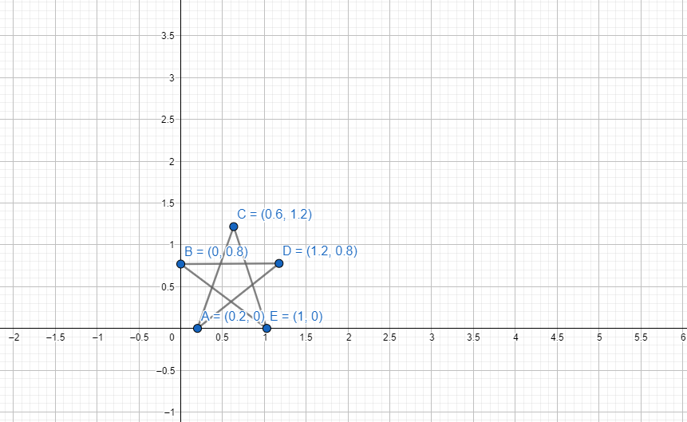

Donner la matrice P’ et la matrice de transformation.

1. Voici une matrice de transformation

$$B=\left[\begin{matrix}-1 & 0 \\ 0 & 1\end{matrix}\right]$$

Quelle est cette transformation ?

___________________________________________________________________

Trouver la matrice P’ obtenue lorsqu’on applique cette transformation à l’étoile du début.

1. On veut faire une rotation de 160° à l’image obtenue en c). Quelle est la matrice de rotation ?

Quelle est la nouvelle matrice de coordonnées et la matrice d’adjacence ?

1. On veut que la taille de **l’étoile initiale** soit augmentée du double (2 fois plus grande) et on veut la déplacer selon le vecteur $V=\left[\begin{matrix}-4 \\ 1\end{matrix}\right]$. (On applique les transformations dans cet ordre : mise à l’échelle et ensuite translation.)

Donner les matrices de transformation utilisée.

Donner les matrices de coordonnées et d’adjacence de l’image finale.

Question 2 (16 points)

Voici un cube d’arrête 1 dont un coin se trouve à l’origine. Tous ses coins ont des coordonnées positives (ou nulles).

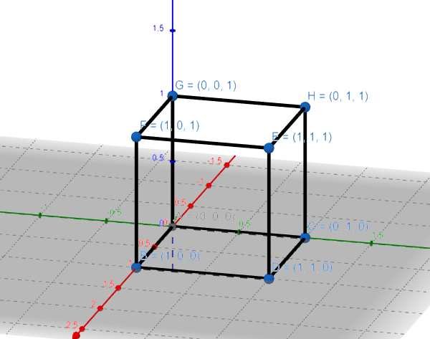

* 1. Donner la matrice de coordonnées de ce cube.

*(axe rouge = X, axe vert = Y et axe bleu = Z)*

* 1. Donner la matrice d’adjacence de ce cube.
  2. On désire faire subir une rotation de 35 degrés autour de l’axe des y au cube. Quelle est la matrice de transformation associée à cette rotation ?

Utilisez le calcul matriciel pour obtenir les coordonnées du cube après la rotation.

* 1. Utilisez la **représentation homogène** pour déplacer le cube initial selon le vecteur $V=\left[\begin{matrix}2 \\ -4 \\ 3\end{matrix}\right]$. Laisser les traces de vos démarches.

Question 3 (16 points)

Voici la liste des âges de 63 des 78 députés occupant un des sièges du Québec à la chambre des communes.

|  |  |  |  |  |  |  |  |  |  |  |  |  |  |  |  |  |  |  |  |  |  |  |  |  |  |  |  |  |  |  |  |  |  |  |  |  |  |  |  |  |  |  |  |  |  |  |  |  |  |  |  |  |  |  |  |  |  |  |  |  |  |  |  |  |  |  |  |  |  |  |
| --- | --- | --- | --- | --- | --- | --- | --- | --- | --- | --- | --- | --- | --- | --- | --- | --- | --- | --- | --- | --- | --- | --- | --- | --- | --- | --- | --- | --- | --- | --- | --- | --- | --- | --- | --- | --- | --- | --- | --- | --- | --- | --- | --- | --- | --- | --- | --- | --- | --- | --- | --- | --- | --- | --- | --- | --- | --- | --- | --- | --- | --- | --- | --- | --- | --- | --- | --- | --- | --- | --- |
| |  |  |  |  |  |  |  |  |  |  | | --- | --- | --- | --- | --- | --- | --- | --- | --- | --- | | 36 | 43 | 27 | 42 | 40 | 49 | 27 | 58 | 50 | 72 | | 52 | 34 | 38 | 45 | 50 | 29 | 36 | 60 | 53 | 38 | | 51 | 33 | 47 | 64 | 31 | 51 | 50 | 30 | 44 | 56 | | 53 | 55 | 51 | 55 | 66 | 52 | 43 | 49 | 60 | 56 | | 61 | 58 | 61 | 52 | 46 | 52 | 55 | 42 | 56 | 40 | | 60 | 32 | 66 | 52 | 62 | 27 | 53 | 55 | 24 | 48 | | 38 | 41 | 53 |  |  |  |  |  |  |  | |

1. Quelle est la population ? Quel est l’échantillon? Quelle est l’unité statistique?
2. S’agit-il d’un recensement ou d’un sondage?
3. Quelle est la variable étudiée ?
4. De quelle nature est-elle ?
5. Construire un tableau de distribution de fréquences pour représenter ces données en incluant les fréquences absolues et les fréquences relatives. *Attention de bien suivre les étapes pour faire des classes. Mettre un titre approprié à votre tableau.*
6. Quel est le ou les graphiques qui seraient le ou les plus appropriés pour représenter cette situation?
7. Quel pourcentage de ces députés sont âgés de 50 ans et plus?

Question 4 (4 points)

Voici un diagramme circulaire qui présente les fréquences relatives obtenues après avoir interrogé 400 personnes sur leur boisson alcoolisée préférée.

1. Quel devrait être le titre de ce graphique?
2. Quelle est la boisson la plus populaire?
3. Combien de personnes, parmi les 400 interrogées, préfèrent les spiritueux?